中断概述：
CPU与外设的数据传输方式通常有以下3种方式：查询方式、中断方式、DMA方式。

所谓查询方式是指，CPU不断查询外设的状态，如果外设准备就绪则开始进行数据传输；如果外设还没有准备好，CPU将进入循环等待状态。很显然这样浪费了大量的CPU时间，降低了CPU的利用率。

所谓中断方式是指，当外设准备好与CPU进行数据传输时，外设首先向CPU发出中断请求，CPU接收到中断请求并在一定条件下，暂时停止原来的程序并执行中断服务处理程序，执行完毕以后再返回原来的程序继续执行。由此可见，采用中断方式避免了CPU把大量的时间花费在查询外设状态的操作上，从而大大提高了CPU的执行效率。
ARM系统包括两类中断：一类是IRQ中断，另一类是FIQ中断。IRQ是普通中断，FIQ是快速中断，在进行大批量的复制、数据传输等工作时，常使用FIQ中断。FIQ的优先级高于IRQ。
在ARM系统中，支持7类异常，包括：复位、未定义指令、软中断、预取中止、数据中止、IRQ和FIQ，每种异常对应于不同的处理器模式。一旦发生异常，首先要进行模式切换，然后程序将转到该异常对应的固定存储地址执行。这个固定的地址称为异常向量。异常向量中保存的通常为异常处理程序的地址。

寄存器及ARM处理模式：
1、通用寄存器可保存数据和地址，用（r+序号）标识具体寄存器。
2、总共可以有18个活动寄存器：数据寄存器（16个）+程序状态寄存器（2个）。
3、r13通常用作堆栈指针（sp）：保存当前处理器模式的堆栈的栈顶。
4、r14通常用作链接寄存器（lr）：保存调用子程序的返回地址。
5、r15通常用作程序计数器（pc）：保存处理器3要取得下一条指令的地址。
6、cpsr/spsr：当前程序状态寄存器/备份程序状态寄存器。
7、模式分类：7种处理器模式分为1个非特权模式和6个特权模式。
非特权模式：用户模式(user)
特权模式：中止模式(abort)、中断模式(interrupt request)、快速中断模式(fast interrupt request)、管理模式(supervisor)、系统模式(system)、未定义模式(undefined)。
8、分组寄存器：在不同的时刻对程序隐藏的20个寄存器。如图1阴影部分所示：只有当处理器处于特定模式时才会有效。
图1：
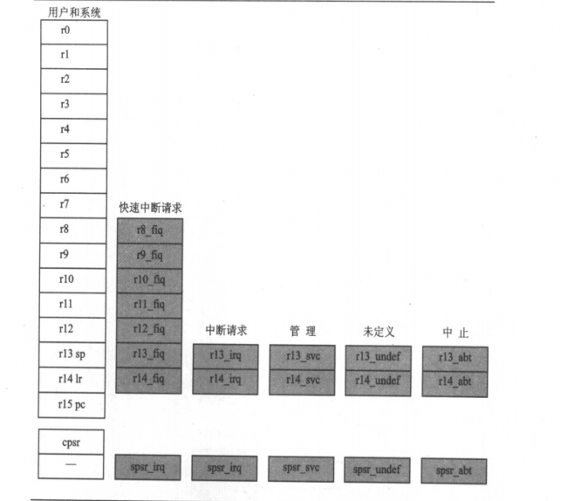
除了用户模式外其余模式都可以通过改变cpsr中的模式位类改变当前模式。除了系统模式外其余模式都有一组自己的分组寄存器，每一个分组寄存器与一个用户模式下的寄存器相对应。改变处理器的模式则新模式的分组寄存器取代原模式的分组寄存器。
ARM处理器处理的各种异常都会导致内核进入一种特定的模式。此外可以通过改变cpsr进入任何ARM处理器模式。用户模式和系统模式是仅有的可不通过相应异常进入的2种模式，也就是说要进入用户/系统模式必须修改cpsr。
当一个异常发生时，ARM处理器会切换到ARM状态。内核会：
1、把cpsr保存到相应的异常模式下的spsr。
2、把cp保存到相应的异常模式下的lr。
3、设置cpsr为相应的异常模式。
4、设置cp为相应异常处理程序的入口地址。

向量表：
向量表：异常发生时，ARM内核跳转地址组成的表。当一个异常发生时，处理器会把PC设置为一个特定的存储器地址。该地址存储在向量表内，是需要处理的异常或中断的子程序入口。存储器映射地址0X00000000是为向量表准备的，每种异常在向量表中占8字节（用来存储跳转地址）。
ARM的异常向量如下：
异常 模式 正常地址 高向量地址
复位 管理 0x00000000 0xFFFF 0000
未定义指令 未定义 0x00000004 0xFFFF 0004
软中断 管理 0x00000008 0xFFFF 0008
预取指中止 中止 0x0000000C 0xFFFF 000C
数据中止 中止 0x00000010 0xFFFF0010
IRQ IRQ 0x00000018 0xFFFF0018
FIQ FIQ 0x0000001C 0xFFFF 001C

在ARM V4及V4T以后的大部分处理器中，中断向量表的位置可以有两个位置：一个是0x00000000，另一个是0xffff0000。可以通过CP15协处理器c1寄存器中V位(bit[13])控制。V和中断向量表的对应关系如下：
V=0 ～ 0x00000000~0x0000001C
V=1 ～ 0xffff0000~0xffff001C

异常优先级：
1级 复位异常：当处理器的复位引脚有效时，系统产生复位异常中断，程序跳转到复异常中断处理程序处执行。复位异常中断通常用在下面两种情况：系统加电时和系统复位时。跳转到复位中断向量处执行，称为软复位。
2级 数据中止异常：如果数据访问指令的目标地址不存在，或者该地址不允许当前指令访问，处理器产生数据访问中止异常中断。
3级 快速中断请求：当处理器的外部快速中断请求引脚有效，而且CPSR寄存器的F控制位被清除时，处理器产生外部中断请求（FIQ）异常中断。
4级 中断请求：当处理器的外部中断请求引脚有效，而且CPSR寄存器的I控制位被清除时，处理器产生外部中断请求（IRQ）异常中断。系统中各外设通常通过该异常中断请求处理器服务。
5级 预取指终止：如果处理器预取的指令的地址不存在，或者该地址不允许当前指令访问，当该被预取的指令执行时，处理器产生指令预取中止异常中断。
6级 软件中断：这是一个由用户定义的中断指令。可用于用户模式下的程序调用特权操作指令。在实时操作系统中可以通过该机制实现系统功能调用。
6级 未定义指令：当ARM处理器或者是系统中的协处理器认为当前指令未定义时，产生未定义的指令异常中断。

链接寄存器偏移：
异常发生时确保异常处理程序不会破坏链接寄存器lr,因为lr保存的是异常处理程序的返回地址。需要根据异常类型将lr设置成基于当前pc值的一个特定地址。基于连接寄存器的有用地址如图2所示：
图2：
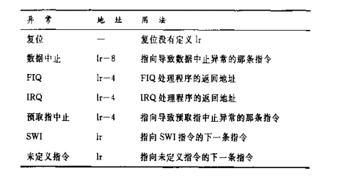
设置lr详解：
1、ARM中有流水线机制：取指—解码—执行（3级流水，多级流水的话lr连接的值不同）
2、ARM处理器在处理中断前继续执行处于流水线“执行”阶段的指令。
举例：
有1、2、3... 指令，对第3条指令取指时，对第2条指令解码，对第1条指令执行。第3条指令为pc，第2条指令为pc-4，第1条指令为pc-8。
数据终止异常：第1条指令执行后出现数据异常，这时lr返回时应该重新执行第1条语句，所以这时应该是lr=pc-8。
FIQ：第1条指令执行后出现FIQ，由于第1条指令已经执行，所以返回第2条指令，所以这时lr=pc-4。

中断延迟：
从外部中断请求信号发出到取出对应的 中断服务程序（ISR） 的第一条指令，期间的间隔时间叫做中断延迟。

允许与禁止FIQ和IRQ：
当ARM处理器处于特权模式时，修改cpsr，通过手动操作来允许和禁止中断。
对cpsr的操作:
1.除了用户模式外其余模式都可以通过改变cpsr中的模式位类改变当前模式
2.可以通过改变cpsr进入任何ARM处理器模式。
3.ARM处理器处理的各种异常时都会导致内核进入一种特定的模式。用户模式和系统模式是仅有的可不通过产生相应异常进入的2种模式，也就是说要进入用户/系统模式必须修改cpsr。

中断堆栈：
异常处理程序广泛使用堆栈，每一种处理器模式都有一个专门的寄存器保存堆栈指针。每一种模式都要在处理器每次复位（固件启动）时建立一个相应的堆栈，并确定堆栈的大小。

中断控制器：
GIC（ARM通用中断控制器） 是联系外设中断和 CPU 的桥梁，也是各 CPU 之间中断互联的通道（也带有管理功能），它负责检测、管理、分发中断。ARM CPU 对外的连接只有2 个中断： IRQ和FIQ ，相对应的处理模式分别是一般中断（IRQ ）处理模式和快速中断（FIQ ）处理模式。所以GIC 最后要把中断汇集成2 条线，与CPU 对接。GIC原理待了解

ARM核心有两根中断引脚（实际上是看不见的），一根叫 irq pin, 一根叫fiq pin. 在ARM的cpsr中，有一个I位和一个F位，分别用来禁止IRQ和FIQ的。 先不说中断控制器，只说ARM核心。正常情况下，ARM核都只是机械地随着pc的指示去做事情，当CPSR中的I和F位为1的时候，IRQ和FIQ全部处于禁止状态。无论在irq pin和fiq pin上面发什么样的中断信号，ARM是不作处理的。 在I位和F位为0的时候，当irq pin上有中断信号过来的时候，就会打断arm的当前工作，并且切换到IRQ模式下，并且跳到相应的异常向量表位置去执行代码。这个过程是自动的，但是返回到被中断打断的地方就得手动操作了。
Linux不用FIQ,只用到了IRQ。但是当一个中断需要处理很长时间，就需要占用IRQ模式那么长的时间吗？没有，linux在IRQ模式下只是简单的记录是什么中断，马上就切换回了ＳＶＣ模式，换句话说，Ｌinux的中断处理都是在ＳＶＣ模式下处理的。那么中断号是怎么来的呢？在ＡＲＭ上固死了，相应的中断号只有一个办法得到：查询irqs.h 。先用一个中断号注册一个中断处理程序，当中断发生的时候，Linux怎么知道是这个中断号发生的中断呢？ 在处理中断的时候，先读取INTPND（中断未决寄存器），根据需要再读取EINTPEND或SUBSRCPND计算出一个中断号，相应的处理算法在get_irq_nr_base这个宏中。而且irqs.h中的中断号就是根据这个算法把每个中断算一下得来的。Linux中断流程待了解

